Charles Darwin nam waar dat kiemplantjes naar licht toe groeien. Hij noemde deze reactie ‘fototropie’. In een experiment worden twee lichtbronnen gebruikt om elk kiemplantje te beschijnen. Elke lichtbron wordt weergegeven door een gele cirkel in de schematische tekeningen hieronder. De grote gele cirkel geeft een lichtbron weer die twee keer zo intens is als de lichtbron die wordt weergegeven door een kleine gele cirkel.
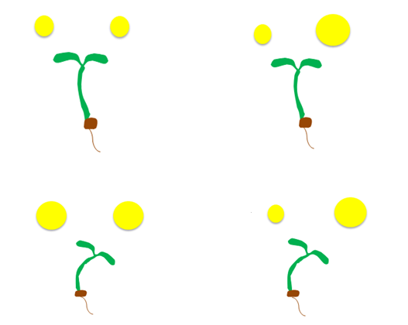
(i)
(ii)
(iii)
(iv)

Antwoord
D

